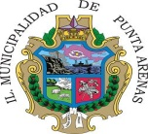

El Programa de Intervención Breve (PIB Punta Arenas) realiza intervención psicosocial familiar e individual a los niños/as y adolescentes vulnerados en sus derechos, a través de fortalecimiento de competencias parentales en los progenitores o adultos a cargo y fortalecimiento de factores protectores en los niños/as. Se considera situaciones de vulneración de derechos; deserción escolar, relación conflictiva en escuela, relación conflictiva con padres, testigo de VIF, victima de maltrato físico o psicológico leve, padres ausentes en rol parental, entre otros.

